Муниципальное дошкольное образовательное учреждение
«Детский сад №42»

РОДИТЕЛЬСКОЕ СОБРАНИЕ:

Тема: «Играют дети – играем вместе. Роль игры в развитии детей дошкольного возраста».

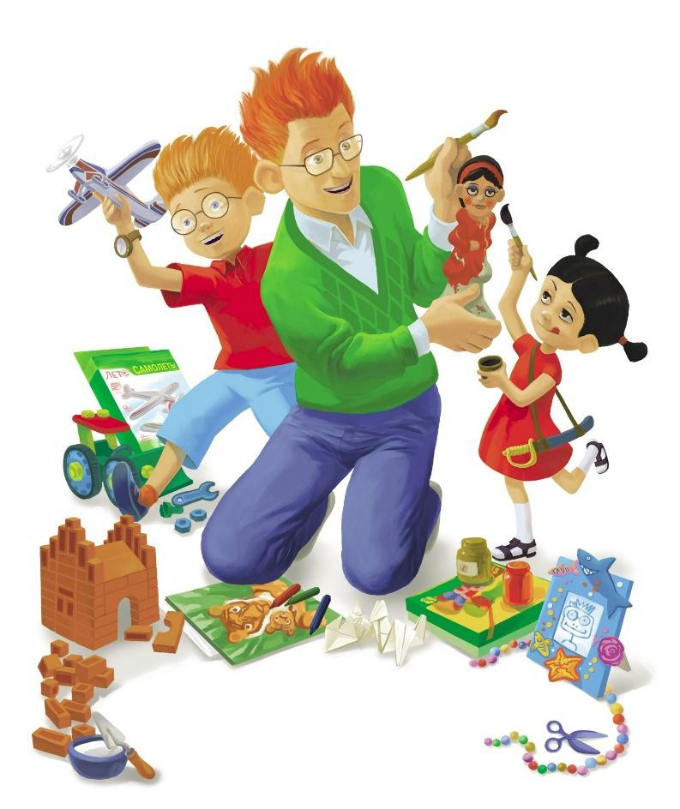
Воспитатели: Степанова Н.В.,
Сергазинова Ю.П.

Ярославль, 2020
Цель: повышение педагогической компетенции родителей по проблеме активизации игровой деятельности дошкольников в условиях семьи.

Задачи:

1. Формировать понятие родителей о возможности игры как средства для развития интеллектуально - познавательной деятельности.

2. Стимулировать интерес родителей для совместной игровой деятельности с собственным ребенком.

3. Познакомить родителей с развивающими играми, в которые они могут поиграть с детьми дома.

4. Обсудить вопрос об организации игровой среды в условиях детского сада и семьи; о достоинствах и недостатках игрушек.

Участники: воспитатели, родители.

Подготовительная работа: анкетирование родителей (приложение 1), индивидуальные приглашения (приложение 2), памятки для родителей (приложение 3), памятка по игре (приложение 4), советы (приложение 5).

Ход собрания:
Вступительная часть.

Добрый вечер, уважаемые родители! Мы рады встрече с вами за нашим круглым столом. Сегодня мы поговорим о наших детях, о детских играх, игрушках, о значении их в познании окружающего мира, о их влиянии на развитие наших детей.

И для начала я предлагаю вам упражнение «Ассоциации». Опорное слово ИГРА. Подберите такие слова, которые ассоциируются у вас с этим словом. Первое, о чем вы сразу подумали? Что пришло в голову? (дети, азарт, деятельность, действия, атрибуты, куклы, мячи, игрушки и т. д.)

Конечно, все мы родом из детства. Вспомните, пожалуйста, в какие игры вы играли в детстве? (классики, резиночки, города, съедобное- несъедобное и т. д.) Многие из нас до сих пор помнят свои любимые игрушки, игры. Они хранят воспоминания о наших детских играх, забавах. Во многих семьях игрушки даже переходят из поколения в поколение, эти игрушки имеют определенную ценность -приятные, добрые, детские воспоминания.

Скажите, а ваши дети играют сейчас также с другими детьми во дворе в игры вашего детства? А почему? Конечно, времена меняются, и мы порой боимся отпустить ребенка одного погулять во двор, да и детей сейчас стало меньше. Поэтому, некому научить играть наших детей в эти игры. Значит, мы с вами, взрослые, должны взять на себя эту роль в обучении детей различным играм.

Ведь игры занимают важное место в жизни ребенка. Они являются потребностью детского организма, естественным состоянием. Малыш всегда играет по собственному желанию, с удовольствием и ради самого процесса игры. Именно в игре, а не в обучении и не в разговорах развиваются способности, и формируется личность ребенка.

Игры существуют разные: подвижные, сюжетные, дидактические, музыкальные, творческие, познавательные, строительные, театрализованные. Одни развивают мышление и кругозор, другие – ловкость и силу, третьи – конструкторские навыки детей. Все они по своему полезны детям. Играя вместе, дети приучаются дружно жить, уступая друг другу, заботиться о товарищах.

Итак, чем же полезна игра?

1. Игра способствует развитию у детей ПОЗНАВАТЕЛЬНЫХ ИНТЕРЕСОВ: т. е. закрепляются основные знания о цветах, формах, социальных явлениях, закрепляются наблюдательность, память, внимание, логическое мышление.

2. Также ига способствует развитию КОММУНИКАТИВНОЙ СФЕРЫ : через игру ребенок учится общаться со сверстниками, детьми, сопереживать им, учится понимать чувства и состояние других людей. Ведь это так сейчас актуально! Так как люди не умеют общаться, сейчас много негатива, злости. Ведь даже ребенок, приходя вновь в группу, не знает, как реагировать на ситуацию, когда, например, у него отобрали игрушку….

3. Игра обладает прекрасным ПСИХОТЕРАПЕВТИЧЕСКИМ ЭФФЕКТОМ: т. к. через игру ребенок может неосознанно и непроизвольно освобождаться от негатива, учиться справляться со своими эмоциями, переживаниями, как бы «отыграть их»- а это очень важно для последующего поступления в школу!

ИТОГ: ребенок не доигрывает в дет. саду – а это может аукнуться в школе. В режиме дня дет. сада мало времени для игры детям (зарядка, завтрак, занятия и т. д.), поэтому необходимо дома давать играть детям. Все взрослые заняты своими делами, гаджеты заполняют время ребенка. Но хотя бы 5 минут в день играйте с ребенком!

Анализ результатов анкетирования.

При подготовке нашего собрания мы провели анкетирование родителей.

(Высказывания воспитателя по анализу анкет.)

Но, несмотря на то, что у нас в дет. саду мало остается времени на игру, мы все-таки умудряемся поиграть. Посмотрите, пожалуйста, как мы играем в д\с.

(Просмотр презентации.)

«Давайте вместе поиграем»- практическая часть.

А сейчас я хочу предложить вам игры, которые помогут организовать интересное общение с ребенком дома. При условии участия в этих играх всех членов семьи, они могут улучшить внутрисемейные отношения, сплотить семью.

Итак, мы с вами отправляемся в путешествие в страну игр! А я буду доброй феей! (Звучит сказочная мелодия. Воспитатель надевает корону, накидку, берет в руки волшебную палочку. Родители встают в круг.)

-Палочка-чудесница,

Волшебная кудесница,

Мы сейчас начнем вращаться,

В ребятишек превращаться!

Вот вы и превратились в детей. Садитесь скорей на поезд, отправляемся в путешествие! (Звучит мелодия «поезд») Внимание! Наш поезд прибывает на станцию. Как она называется, вы знаете? А кто же это нас встречает? Выходите из вагонов, сейчас посмотрим. (загадки о цветах).

Он в яйце есть и в цыпленке,

В масле, что лежит в масленке.

В каждом спелом колоске,

В солнце, в сыре, и в песке. (желтый цвет)

(На экране появляются человечки соответствующего цвета)

Спрятан этот цвет в листочках,

И в гороховых стручочках.

Даже огурец соленый

Тоже летом был…. (зеленым)

У малины и клубники,

Помидора и брусники

Вкус, конечно, очень разный,

Ну, а цвет похожий на (красный)

Им треть флага занята,

Он в названии кита,

И в букете васильковом,

И на ящике почтовом. (синий)

Догадались, как станция называется? Станция «ЦВЕТНАЯ». И жители этой станции цветные человечки предлагают вам научиться играть в «цветные игры».

1. Игра «Какое что бывает?»

(воспитатель задает вопрос, бросает мяч. Родитель отвечает, бросает мяч обратно.)

Что бывает зеленым? Желтым? ….

Что бывает широким? Узким? Высоким? Мягким? Толстым? И т. д.

2. Игра «Разложи овощи и фрукты»

(Играют 2 человека: 1- выбирает в кастрюльку все овощи для супа, 2-в другую кастрюльку все фрукты для компота (фруктового салата).

3. Игра «Разноцветные флажки»

(Берется несколько разноцветных флажков. Когда ведущий поднимает красный флажок- дети должны хлопнуть в ладоши, синий- шагать на месте, зеленый- взяться за руки, желтый- подпрыгнуть.)

Спасибо, цветные человечки, что показали нам интересные игры, а нам пора в путь. Занимайте свои места, едем дальше. (звучит мелодия «поезд»).

Как же называется эта станция? Давайте угадаем. (загадки о геом. фигурах).

Ни угла, ни стороны,

А родня- одни блины. (круг).

(На экране появляются геометрические фигуры).

Найдите предмет такой же формы в нашей комнате!

Обведи кирпич мелком

На асфальте целиком.

И получится фигура-

Ты, конечно, с ней знаком. (прямоугольник). (найти такой же предмет).

Злая рыба, хвост- лопата,

Откусила полквадрата,

Целый угол, верь не верь!

Кто ж он, бедненький, теперь? (треугольник) (найти такой же предмет).

Кубик в краску окуни,

Приложи и подними.

Вася 10 раз так сделал-

Отпечатались они. (квадрат) (найти такой же предмет).

Треугольник с полукругом

Круг дразнили «толстым другом»,

Круг, расстроившись до слез,

Уже стал и вверх подрос.

Кто же угадает тут,

Как теперь его зовут? (овал) (найти такой же предмет в группе).

Догадались, как называется станция? Станция «ФИГУРНАЯ». Нас встречают фигуры разной формы. Они нам приготовили много интересных игр.

1. Игра «Похлопай, потопай столько же».

(Воспитатель показывает цифру, родители хлопают или топают столько же.)

2. Игра «Назови на 1 больше или меньше».

(Воспитатель показывает цифру, родители называют на 1 больше или меньше. Второй вариант: воспитатель называет цифру, бросает мяч, родители называют на 1 больше или меньше.)

3. Игра «Считай дальше».

(Воспитатель называет цифру, бросает мяч, родители считают дальше до 10, 20 и т. д., и в обратном порядке.)

4. Игра «Счетные полочки».

(Родителям предлагается выложить из счетных палочек цифры, или буквы или геометрические фигуры или предметы из геом. фигур (солнышко, елочку, домик, заборчик и т. д.)

А мы отправляемся дальше. (звучит музыка «поезд»).

Наш поезд прибыл на конечную станцию «Игрушечную».

1. Игра с мячом «Скажи наоборот».

(тихо-громко, быстро-медленно, весело-грустно, пустой - полный, узкий -широкий, черный -белый, толстый -тонкий и т. д.)

2. Игра с мячом «Какой? Какая? Какое?»

(заяц какой? Белый, серый, пушистый, быстрый и т. д.

Елка какая? Солнце какое? Зима какая)

3. Игра «Рыба- птица-зверь».

(Воспитатель идет по кругу, называя слова: рыба-птица-зверь. На ком он остановится, тот называет соответствующий предмет.)

С вашего позволения я опять стану феей, т. к. настало время превращаться во взрослых. (звучит сказочная мелодия, воспитатель берет волшебную палочку).

Палочка-чудесница,

Волшебная кудесница!

Мы сейчас начнем вращаться,

И во взрослых превращаться! (родители садятся на свои места).

Уважаемые родители, очень много времени вся семья проводит на кухне, а особенно женщины. Как вы думаете, можно ли там ребенку найти занятие? Чем может занять себя ребенок, используя следующие материалы? (родители вытягивают записки из вазы или красивого мешочка. Звучит музыка, ваза движется по кругу. Музыка останавливается, отвечает тот, в чьих руках оказалась ваза. Желающие дополняют ответ.)

1. «Скорлупа от яиц»

Раскрошить скорлупу на кусочки, которые ребенок легко может брать пальцами. Нанесите на картон слой пластилина - это фон, а затем предложите ребенку выложить узор или рисунок из скорлупы.

2. «Тесто».

Лепите все, что захочется.

3. «Макаронные изделия».

Выкладывать на столе или листе бумаги причудливые узоры, попутно изучая формы и цвета.

4. «Манка и фасоль».

Смешать некоторое количество, предложить выбрать фасоль из манки, затем и с закрытыми глазами.

5. «Горох, фасоль».

Пересыпать горох из одного стаканчика в другой. Сортировать: горох, фасоль.

6. «Геркулес».

Насыпать крупу в миску и зарыть в ней мелкие игрушки. Пусть найдет.

7. «Различные мелкие крупы».

Предложить ребенку нарисовать крупой картинки. Или высыпать небольшое количество на поднос и рисовать пальчиком: волны, дождик, солнышко, забор, цифры, буквы и т. д. Для совсем маленьких- пересыпать крупу из миски в миску ложкой.

8. «Одноразовые стаканчики».

Можно вставлять один в другой, делать пирамиды различной высоты.

9. «Сухие завтраки-колечки».

Предложить выкладывать из них рисунки или нанизывать на шнуровки - бусы и браслеты.

10. «Овощи и фрукты».

Угадай на вкус с закрытыми глазами.

Итог: итак, мы сейчас убедились, что и на кухне можно с ребенком поиграть. Обязательно поиграйте в эти игры с детьми дома!

И в заключении, хотелось бы остановиться вот на каком моменте: выбор игрушек для вашего ребенка. Выбирая игрушку своему ребенку, необходимо учитывать несколько моментов: (включается слайд – «требования к игрушкам»).

Требования вы видите на слайде, а я хочу сказать, что игрушка может быть хорошей и плохой, нужной и ненужной. Вы должны следить, чем играет ваш ребенок. Не покупайте страшных мутантов, страшных масок, роботов-убийц и т. д., так, как они вызывают агрессию у детей и оказывают разрушительное воздействие на детскую психику.

Рефлексия.

Собрание подходит к концу. Хочется выразить вам благодарность за участие, за то, что вы нашли время прийти на нашу встречу за круглым столом.
И в заключении хочу вам сказать: давайте же будем играть вместе со своими детьми как можно чаще. Помните, игра –прекрасный источник укрепления физического, духовного и эмоционального самочувствия ребенка. Открывайте мир вместе с ребенком! До новых встреч!

Памятки для родителей.

- Виды игрушек.

1. Игрушки, отображающие реальную жизнь - куклы, фигурки животных, мебель, предметы обихода, коляски и т. д.

2. Технические игрушки- различные виды транспорта, различные виды конструктора.

3. Игрушки - забавы. Смешные фигурки зверей, животных, человечков. Например, зайчик, играющий на барабане, или скачущий петушок.

4.Спортивно-моторные игрушки: мячи, кегли, кольцебросы, каталки различные, обручи, скакалки, велосипеды.

5. Дидактические игрушки - разноцветные вкладыши, кубики с прорезями, пирамидки, матрешки, мозаики, пазлы, лото и др.

6. Музыкальные игрушки - погремушки, колокольчики, бубенцы, дудочки, изображающие пианино, балалайки и др. музыкальные инструменты.

7. Театральные игрушки - куклы би – ба – бо, пальчиковый театр, настольный театр.

8.Игрушки для развития творческой фантазии и самовыражения: карандаши, краски, пластилин, различные наборы для ручного труда, нитки, цветная бумага, клей и т. д.

- Чему обучается ребёнок в игре?

1. Эмоционально вживаться, врастать в сложный социальный мир взрослых.

2. Переживать жизненные ситуации других людей как свои собственные.

3. Осознавать своё реальное место среди других людей.

4.Сделать для себя открытие: желания и стремления других людей не всегда совпадают с моими.

5. Уважать себя и верить в себя.

6. Надеяться на собственные силы при столкновении с проблемами.

7. Свободно выражать свои чувства.

8. Говорить с самим собой, интуитивно познавать себя.

9. Переживать свой гнев, зависть, тревогу и беспокойство.

10. Делать выбор.

- Советы взрослым

1. Для игры важна практика. Играйте с детьми как можно чаще!

2. Приветствуйте проявление любых чувств, но не любое поведение.

3. Поддерживайте усилия детей сохранить хорошие отношения со сверстниками.

4. Обратите особое внимание на неиграющих детей.

Игра с ребёнком научит нас:

• Говорить с ребёнком на его языке;

• Преодолевать чувство превосходства над ребёнком, свою авторитарную позицию (а значит, и эгоцентризм);

•Оживлять в себе детские черты: непосредственность, искренность, свежесть эмоций;

• Открывать для себя способ обучения через подражание образцам, через эмоциональное чувствование, переживание;

• Любить детей такими, какие они есть!

Протокол №1
Родительского собрания в средней группе № 10

Тема: «Играют дети – играем вместе. Роль игры в развитии детей дошкольного возраста».

Ответственные за проведение:
Воспитатели: Степанова Н.В., Сергазинова Ю.П.
Педагог-психолог: Шабанова Н.В.
От 12.03.2020
Присутствовало: 23 чел.
Отсутствовало: 5 чел.

Повестка дня родительского собрания:
1) Выступление педагога – психолога Шабановой Н.В. на тему: «Роль

игры у дошкольников».

2) Мастер –класс по игре «Давайте вместе поиграем»

3) Релаксация «Моя любимая игрушка в детстве»

4)Осуждение дискуссионных вопросов:

1. Что нужно детям для игры?

2. Игровой уголок для детей дома.

5)Выступление воспитателя Сергазиновой Ю.П. «Какие игрушки нужны

детям»

6)Памятка для родителей «Чему обучается ребёнок в игре»

По первому вопросу заслушали Валентину Николаевну. Она рассказала, о значении игры у дошкольников, о её роли в жизни детей. Игра для дошкольника является основным средством познания мира. Так же психолог обратил внимание на образовательную деятельность, которая тесно связана с игрой.
Через игру взрослый может помочь
Ребёнку пережить и осмыслить различные ситуации его жизни и найти новые способы поведения в них.

По второму вопросу выступила воспитатель Наталья Васильевна.
Прежде чем начать игру родители при помощи «чудесного мешочка» разделились на две микрогруппы. Воспитатель рассказала, что такая игра учит детей активно общаться, делает образовательный процесс более увлекательным, способствует развитию фантазии, воображения, памяти. После чего было предложено поиграть в эту игру с родителями.

Релаксация «Моя любимая игрушка»

При обсуждении дискуссионных вопросов пришли к выводу, что для игры детям требуются игрушки. Для детских игр необходимы палки, доски, камешки, шишки, всё что есть под руками.

Родители обсудили вопрос о количестве игрушек, об их видах. Поделились информацией, как хранятся игрушки у них дома, как лучше оборудовать игровой уголок

По следующему вопросу выступила Юлия Павловна- воспитатель. Она сказала, что игрушка-это предмет, специально предназначенный для детских игр и наглядно показала и рассказала о видах игрушек в группе.

Решение собрания:

1. Создать дома условия для разных игр, выделив для этого определённое место.

2. Систематически играть вместе с ребёнком в разные игры.

3. Наблюдать за играми ребёнка дома и по желанию рассказывать о них воспитателям.

Проявлять инициативу родителям и выражать искреннее желание участвовать в игре.

Воспитатель Сергазинова Ю.П. ___________________
Воспитатель Степанова Н.В. ___________________
Педагог-психолог Шабанова В.Н.________________
Председатель: Петухова А.Ю ___________________
Секретарь: Арсеньева Н.В. ___________________

